Государственное коммунальное казенное предприятие
«Ясли-сад "Нұр бала" г. Кокшетау при отделе образования по г.Кокшетау управления образования Акмолинской области
Список сотрудников на сентябрь 2023 года.

№ | Ф.И.О. | Занимаемая должность | Фото | Нагрузка и расписание | Номер приказа и дата назначения | Кат.№ приказа кем присвоена
1 | Айжарыкова Алданыш Жиенбековна | Заведующая | 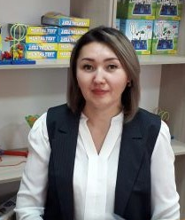 | 1 ставка  8 часов | №43 от 04.03.2019г | Третья категория, Приказ №332 от 28.12.2021 ОО г.Кокшетау
2 | Батай  Нұрайм Нұралдинқызы | Учитель казахского языка |  | 1 ставка  4,8 ч | №175 от 14.09.2020 | б/к
3 | Бекова  Анель  Ершатовна | Воспитатель | 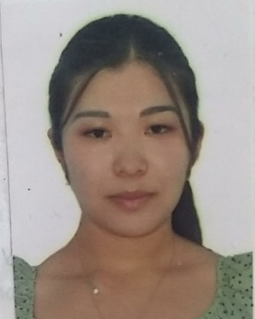 | 1,125 ставки  5,4 ч | №15 от 02.03.2023 | Педагог-модератор, приказ №176 от 21.12.2021
4 | Берникова  Елена Аркадьевна | Воспитатель |  | 1,125 ставки  5,4 ч | №59 от 04.09.2023 | б/к
5 | Болатова  Милана Женисовна | Инструктор по физ. культуре |  | 1 ставка  4,8 ч | №151 от 07.09.2023 | б/к
6 | Ешкенова  Балжан Мажкеновна | Воспитатель | 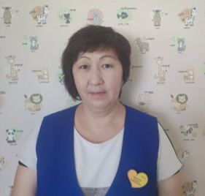 | 1,125 ставки  5,4 ч | №10 от 16.01.2023 | б/к
7 | Жумадилова Сандугаш Темергалиевна | Воспитатель | 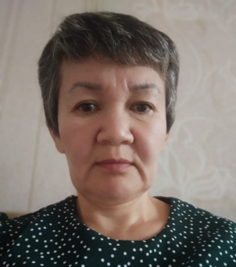 | 1,125 ставки  5,4 ч | №97 от 18.06.2019 | Педагог-модератор  пр.№200 от 24.12.2020
8 | Жумажанова Назгуль Жолдасбаевна | Воспитатель |  | 1,125 ставки  5,4 ч | №42 от 29.03.2019 | Педагог-модератор,  приказ №405 от 17.08.2023
9 | Кажтаева  Мерей  Болатовна | Воспитатель |  | 1,125 ставки  5,4 ч | №134 от 21.08.2019 | б/к
10 | Каиржанова Гульмира Искаковна | Воспитатель |  | 1,125 ставки  5,4 ч | №97 от 20.07.2022 | Педагог-модератор, Приказ №240 от 02.06.2022
11 | Красникова  Людмила  Николаевна | Воспитатель |  | 1,125 ставки  5,4 ч | №125 от 18.07.2019 | Педагог-модератор,  приказ №405 от 17.08.2023
13 | Койманова Гульнар Болатовна | Музыкальный руководитель | 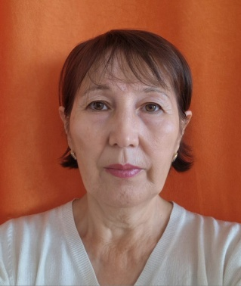 | 1,5 ставки  4,8 ч | №135 от 01.09.2021 | Педагог -исследователь, Пр.№68 УО Акм обл от 12.07.2021г
14 | Койшина  Гулжанат  Ахмадиевна | Воспитатель |  | 1,125 ставки  5,4 ч | №61 от 12.09.2023 | Педагог-модератор,  Приказ  г. Нурсултан  №185 от  15.06.2021г
15 | Кукарских  Вера  Андреевна | Воспитатель |  | 1,125 ставки  5,4 ч | №7 от 01.02.2021 | б/к
16 | Левшевич  Елизавета  Владимировна | Воспитатель |  | 1,125 ставки  5,4 ч | №173 от 07.09.2020 | Педагог-модератор,  приказ №405 от 17.08.2023
17 | Михалева  Вера Владимировна | Воспитатель |  | 1,125 ставки  5,4 ч | №142 от 02.09.2019 | Вторая категория, Приказ д/с Карлыгаш №58 от 12.04.2019
18 | Мухамедиярова Жанат Жамалиденовна | Воспитатель | 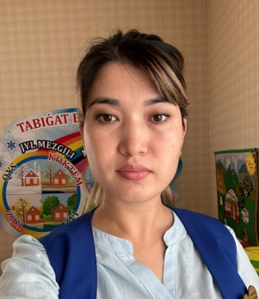 | 1,125 ставки  5,4 ч | №70 от 02.05.2019 | Педагог-модератор, Пр.№176 от 21.12.2021
19 | Накенова  Дамеш  Муратовна | Методист | 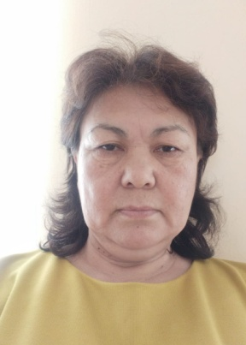 | 1 ставка  8 часов | №25 от 01.03.2019 | Педагог-модератор,  приказ №405 от 17.08.2023
20 | Омарова  Альфия  Зинуровна | Воспитатель |  | 1,125 ставки  5,4 ч | №35 от 11.03.2019 | Педагог-модератор,  приказ №405 от 17.08.2023
21 | Оспанова  Жадра  Ельтаевна | Воспитатель |  | 1,125 ставки  5,4 ч | №96 от 18.06.2019 | Педагог-модератор,  приказ №405 от 17.08.2023
22 | Рахимжанова  Алима  Кабдуловна | Методист | 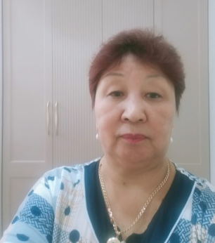 | 0,5 ставки  4 ч | №66 от 02.05.2019 | б/к
23 | Рахимжанова  Галия  Казизовна | Воспитатель |  | 1,125 ставки  5,4 ч | №89 от 03.06.2019 | Вторая  №93  06.03.2019г
24 | Рсаева  Аиса  Маликовна | Музыкальный руководитель | 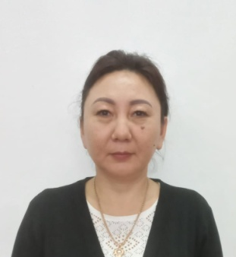 | 1,5 ставки  4,8 ч | №114 от 04.07.2019 | Педагог эксперт  приказ №98  от 30.06.2023г.
25 | Сайфимулик Айгерим | Воспитатель |  | 1,125 ставки  5,4 ч | №167 от 05.11.2021 | б/к
26 | Сарсенбаева  Динар  Тауовна | Воспитатель | 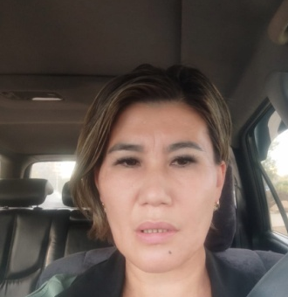 | 1,125 ставки  5,4 ч | №21 от 25.02.2019 | Первая,  Пр.№90 от  19.03.2020  ОО г.Кокшетау
27 | Сеитова  Улпан Ануарбековна | Воспитатель |  | 1,125 ставки  5,4 ч | №60 от 11.09.2023 | педагог-эксперт, Пр.№197 от 28.12.2020г, ОО Зерендинского района
28 | Тапалов  Нурлан Мурсалович | Инструктор по физической культуре | 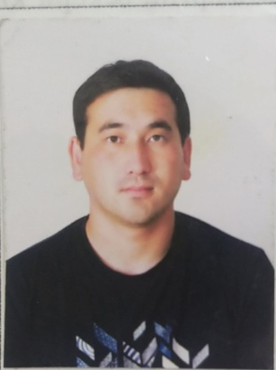 | 1 ставка  4,8 ч | №12 от 01.03.2023 | б/к
 | Тлеужанова Айнагуль Ноурозбаевна | учитель-дефектолог | 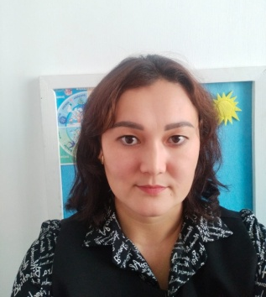 | 0,5 ставки  2,4 ч | №64 от 13.09.2023 | педагог-модератор  приказ №22 от 20.07.2019  КГУ «ОСКШИ №1» УО Акм обл
29 | Фазыл  Қасиет Нұрланқызы | Воспитатель | 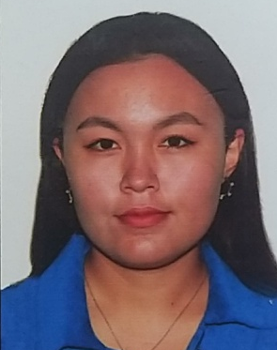 | 1,125 ставки  5,4 ч | №88 от 08.07.2022 | б/к
30 | Фертих Анастасия Евгеньевна | Воспитатель |  | 1,125 ставки  5,4 ч | №36 от 01.07.2023 | б/к
31 | Хорошева  Ирина Александровна | Воспитатель | 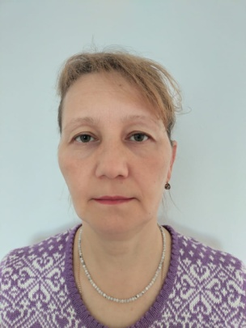 | 1,125 ставки  5,4 ч | №158 от 01.10.2019 | б/к
32 | Шарипова  Гульнар Кабыкеновна | Воспитатель |  | 1,125 ставки  5,4 ч | №140 от 02.09.2019 | Педагог-модератор,  приказ №405 от 17.08.2023
33 | Шарипова  Асемгуль Муталаповна | Инструктор по физической культуре |  | 1 ставка  4,8 ч | №46 от 01.08.2023 | б/к
34 | Есмагамбетов Сабыржан Шарипович | Заместитель заведующего хозяйственной части | 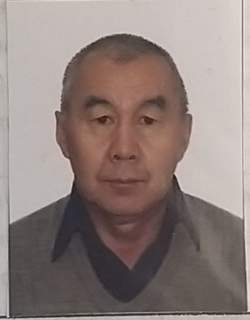 | 1 ставка  8 ч | №142 от 03.10.2022
35 | Кеңес  Айнұр Бекболатқызы | Медсестра |  | 1,5 ставки  8 ч | №21 от 02.05.2023
36 | Кожущенко Татьяна Николаевна | Диетсестра |  | 0,5 ставки  4 ч | №56 от 01.06.2021
37 | Альсеитова  Баян  Дулатовна | Помощник воспитателя |  | 1,15 ставки  9,2 ч | №145 от 03.09.2021
38 | Альжанова Алмагуль Ныгметовна | Помощник воспитателя | 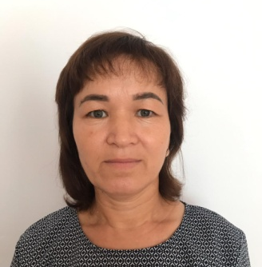 | 1,15 ставки  9,2 ч | №18 от 21.02.2019
39 | Ахметова Томирис Канатовна | Помощник воспитателя |  | 1,15 ставки  9,2 ч | №26 от 01.06.2023
40 | Ахметжанов Жумабек Жунусович | Рабочий по обслуживанию здания | 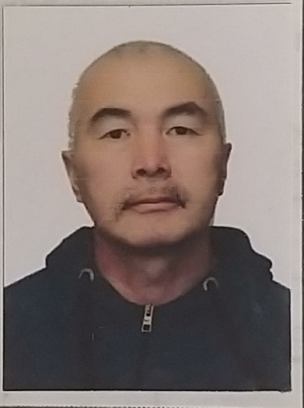 | 1,5 ставки  8 ч | №6 от 11.02.2019
41 | Әбжан Орынбасар Әбжанқызы | Помощник воспитателя |  | 1,15 ставки  9,2 ч | №22 от 02.05.2023
42 | Бердыбекова Шагарбану Кабыкеновна | Оператор стиральных машин | 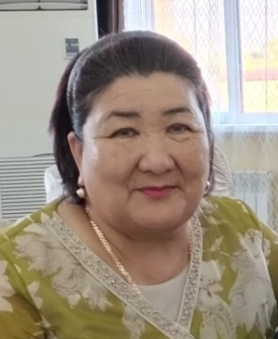 | 1,5 ставки  8 ч | №24 от 27.02.2019
43 | Ергазиева  Гунар Мухаметжановна | Повар |  | 1,5 ставки  8 ч | №13 от 18.02.2019
44 | Ермуханова Бахытгуль Сайрановна | Помощник воспитателя | 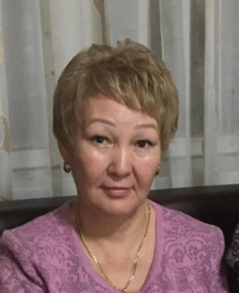 | 1,15 ставки  9,2 ч | №26 от 05.05.2021
45 | Жалелова  Динара Айткуловна | Помощник воспитателя |  | 1,15 ставки  9,2 ч | №27 от 01.06.2023
46 | Жумабаева Гульбану Туяковна | Помощник воспитателя | 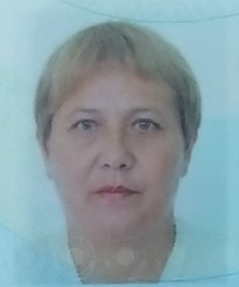 | 1,15 ставки  9,2 ч | №66 от 20.06.2022
47 | Какимова  Карлыгаш Багдатовна | Уборщик служебных помещений | 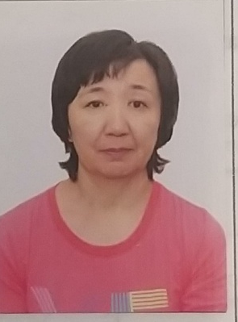 | 1,5 ставки  8 ч | №38 от 26.03.2019
48 | Калиякбарова Гүлзира Сейітқызы | Помощник воспитателя | 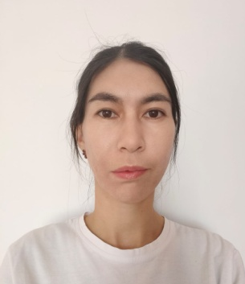 | 1,15 ставки  9,2 ч | №18 от 04.04.2023
49 | Капышева  Асель Каирбековна | Помощник воспитателя |  | 1,15 ставки  9,2 ч | №150 от 10.11.2022
51 | Маратқызы Айкерім | Уборщик служебных помещений |  | 1 ставка  8 ч | №146 от 01.11.2022
52 | Мендыбаев  Жарас  Сейпиевич | Электро  монтёр | 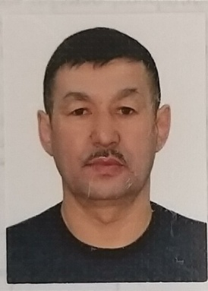 | 1,5 ставки  8 ч | №5 от 11.02.2019
53 | Муздыбаева Кульмайра Ораловна | Уборщик служебных помещений | 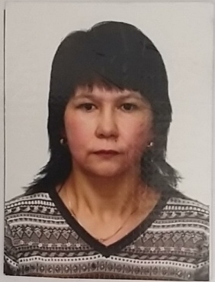 | 1,5 ставки  8 ч | №61 от 22.04.2019
54 | Мукжанова  Аягоз  Жексенбаева | Подсобный рабочий |  | 1,5 ставки  8 ч | №20 от 25.02.2019
55 | Похожалов Федор Владимирович | Слесарь сантехник |  | 1,5 ставки  8 ч | №107 от 19.07.2021
56 | Рысбаева  Дина Ахметхановна | Помощник воспитателя |  | 1,15 ставки  9,2 ч | №4 от 21.01.2021
57 | Салимжанов Уранбек Кабдулович | Плотник | 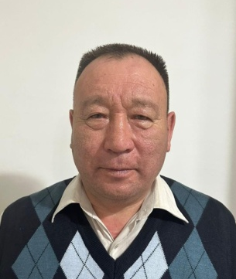 | 1,5 ставки  8 ч | №6 от 13.02.2023
58 | Сарбаев  Турлубек Жылкайдарович | Дворник | 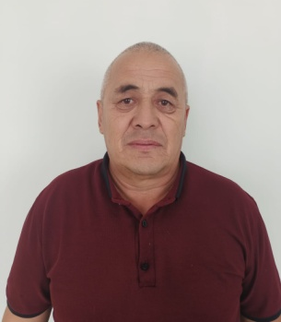 | 1,5 ставки  8 ч | №107 от 01.07.2019
59 | Сатубалдинова Фатима  Даулетбаевна | Помощник воспитателя |  | 1,15 ставки  9,2 ч | №125 от 01.09.2022
60 | Сыздыкова  Бахыт Нурахметовна | Помощник воспитателя | 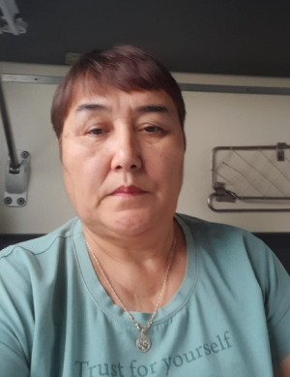 | 1,15 ставки  9,2 ч | №152 от 08.09.2021
61 | Татаева  Гульжан Кабыкенкызы | Кладовщик | 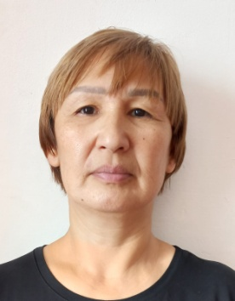 | 1,5 ставки  8 часов | №4 от 11.02.2019
62 | Ташенова  Шынар Агзамовна | Уборщик служебных помещений | 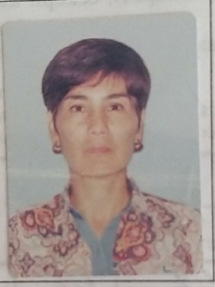 | 0,5 ставки  4 ч | №49 от 02.08.2023
63 | Туленова  Раш Галымжановна | Уборщик служебных помещений | 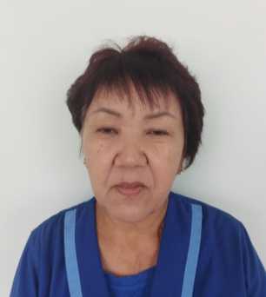 | 0,5 ставки  4 ч | №108 от 01.07.2019
64 | Укпенова  Болпан  Каримовна | Повар |  | 1,5 ставки  8 ч | №31 от 04.03.2019
65 | Файзешова Жасмин Есимбековна | Помощник воспитателя |  | 1,15 ставки  9,2 ч | №102  от 15.07.2021

